Besucherflussanalyse auf Festivals auf Basis eines bargeldlosen Bezahlsystems

Thema der Masterarbeit von Kjartan Ferstl

# Thema

Auf Festivals bewegen sich mehrere tausend Personen zwischen verschiedenen interessanten Punkten. Für die Veranstalter ist es interessant zu wissen wann, wie und wo sich Menschen bewegen und wo wie viele Personen sind. Durch den Einsatz eines bargeldlosen Bezahlsystems stehen live personenbezogene Informationen zu Transaktionen zur Verfügung. Es soll ein System implementiert werden, das diese auswertet und daraus umfangreiche Benutzerflussanalyse erstellen. Grundlage ist dabei die Systemdatenbank mit allen vorhandenen Transaktionen. Um später zusätzliche Datenquellen hinzufügen zu können, sollen die Eingabedaten für das System möglichst abstrahiert werden.

# Motivation

Aktuell entwickeln wir im Unternehmen ein bargeldloses Bezahlsystem für den Veranstaltungsbereich. Dabei laden Besucher Geld auf ihr NFC-Armband und bezahlen damit bargeldlos auf dem Festivalgelände. Das System soll das bezahlen vereinfachen und dem Besucher mehr Sicherheit und neue Möglichkeiten auf dem Festivalgelände bieten (z.B. Fotostationen die einem das Bild automatisch zusenden). Die durch das System vorhandenen Daten stellen einen Mehrwert für den Veranstalter dar und können für verschiedenste Auswertungen genutzt werden. Die Implementierung aus dieser Masterarbeit soll später in das System übernommen werden

# Fragestellung

Folgende zentrale Fragen sollen in der Masterarbeit beantwortet werden:

* Kann auf Basis der Transaktionsdaten eine Benutzerflussanalyse aufgestellt werden oder müssen weitere Daten miteinbezogen werden?
* Können Personengruppen erkannt werden?
* Analyse für ein konkretes Festival, welche Bewegungsmuster zeichnen sich ab?

# Zielsetzung

Ziel dieser Arbeit ist es die Fragestellungen zu beantworten und grundsätzliche Implementierung für die spätere Integration in das oben erwähnte Gesamtsystem zu liefern. Die Auswertung soll in Tabellarischer Form genauso wie in Diagramme ähnlich der folgenden Abbildung verfügbar sein:

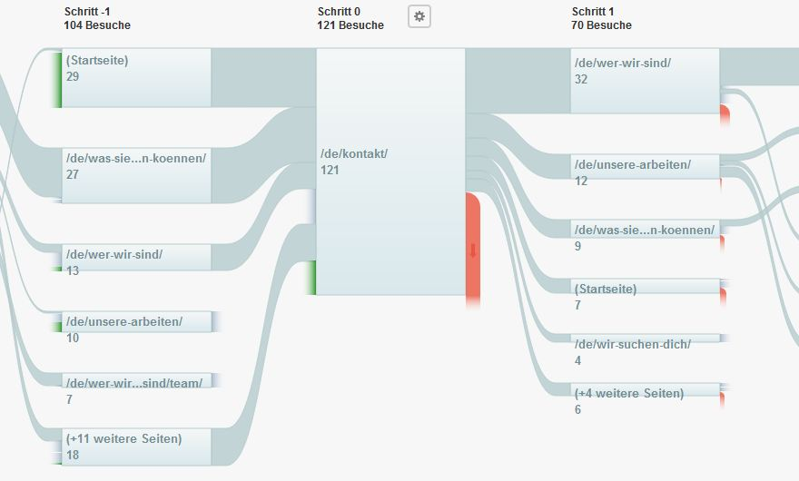

Abbildung 1 Besucherfluss für Webseiten von Google Analytics  
<http://blog.dotpulse.ch/online-werbung/quo-vadis-hospitis>

# Methodik

Es existieren zu Beginn der Arbeit noch keine Transaktionsdaten. Es soll daher hochgerechnet werden wie viele Transaktionsdaten erwartet werden und ob diese für eine Besucherflussanalyse bereits ausreichend sind. Zeichnet sich bereits hier ab, dass zu wenige Daten vorhanden sind, so müssen für den weiteren Verlauf ggf. Daten aus anderen Systemen miteinbezogen werden.

Im nächsten Schritt soll ein abstrahiertes Modell für die Daten erstellt werden und eventuelle Transformationen implementiert werden. Nach Abschluss dieser Implementierungen sind bereits Testdaten vorhanden, diese Daten werden mit bekannten Data-Mining-Techniken und Werkzeugen analysiert.

Aus den Erkenntnissen der Bi-Analysen sollen Diagramme und Auswertungen erstellt werden, die dann auf verschiedenen Festivals genutzt werden können. Eine Visualisierung könnte dabei z.B. der oben gezeigten Abbildung aus Google ähneln. Vorstellbar ist auch eine Visualisierung auf einer geographischen Karte.

# Gliederung

1. Einführung [3 Seiten]
   1. Motivation
   2. Ziele und aufgaben
   3. Abgrenzung der Arbeit
   4. Kapitelübersicht
2. Analyse der Transaktionsdaten [20 Seiten]
   1. Datenstruktur
   2. Personengruppen
   3. Erwartete Zusammenhänge und Muster
3. Transformation der Transaktionsdaten [5 Seiten]
   1. Abstraktes Modell
   2. Transformationsprozess
4. Analyse mit der Transaktionsdaten mittels Data-Mining [10 Seiten]
   1. Clustering, Entscheidungsbäume.
   2. Pfadanalyse
5. Implementierung der Auswertung [25 Seiten]
   1. Filterung
   2. Tabellarische Darstellung
   3. Visualisierung einer momentanen Besucherverteilung
      1. Heatmap
   4. Visualisierung des Besucherflusses
      1. Besucherflussdiagramm
      2. Auf einer Karte
6. Zusammenfassung [4 Seiten]
   1. Ergebnisse
   2. Allgemeines Resümee
   3. Persönliches Resümee

# Literatur

|  |
| --- |
| Einsatz von berührungslosen Zahlungs- und Zutrittssystemen im Eventmanagement: Anwendungsfelder für die Organisation von Musikevents |
| Martin Prandtstetten - 2013 - Diplomica Verlag |

|  |
| --- |
| Evaluating the reliability of reported distance data in urban travel behaviour analysis |
| Witlox, F- 2007 - Journal of Transport Geography 15 |

|  |
| --- |
| Limits of predictability in human mobility. |
| Song, C., Qu, Z., Blumm, N., Barabási - 2010 - Science 327, 1018-1021 |

|  |
| --- |
| Does Urban Mobility have a Daily Routine? Explorations Using  Aggregate Mobile Network Data. |
| A., Ratti, C. - 2009 - Proceedings of the 11th International Conference on Computers in Urban Planning and Urban Management |

|  |
| --- |
| FlowSampler: Visual Analysis of Urban Flows in Geolocated Social Media Data |
| Martin Prandtstetten - 2013 - Diplomica Verlag |

|  |
| --- |
| Flow map layout |
| Phan, D., Xiao, L., Yeh, R., Hanrahan, P. - 2005 - IEEE Symposium on Information Visualization |

|  |
| --- |
| Flow mapping and multivariate visualization of large spatial interaction data. |
| Guo, D. - 2009 - Visualization and Computer Graphics, IEEE Transactions |

|  |
| --- |
| Constructing popular routes from uncertain trajectories. |
| LY Wei, Y Zheng, WC Peng - 2012 - Proceedings of the 18th ACM SIGKDD international conference on Knowledge discovery and data mining |